Referencias Bibliográficas para o Estudo do Kakuguen 51  29-mar-2021 |  | 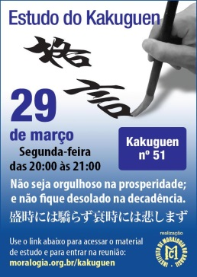
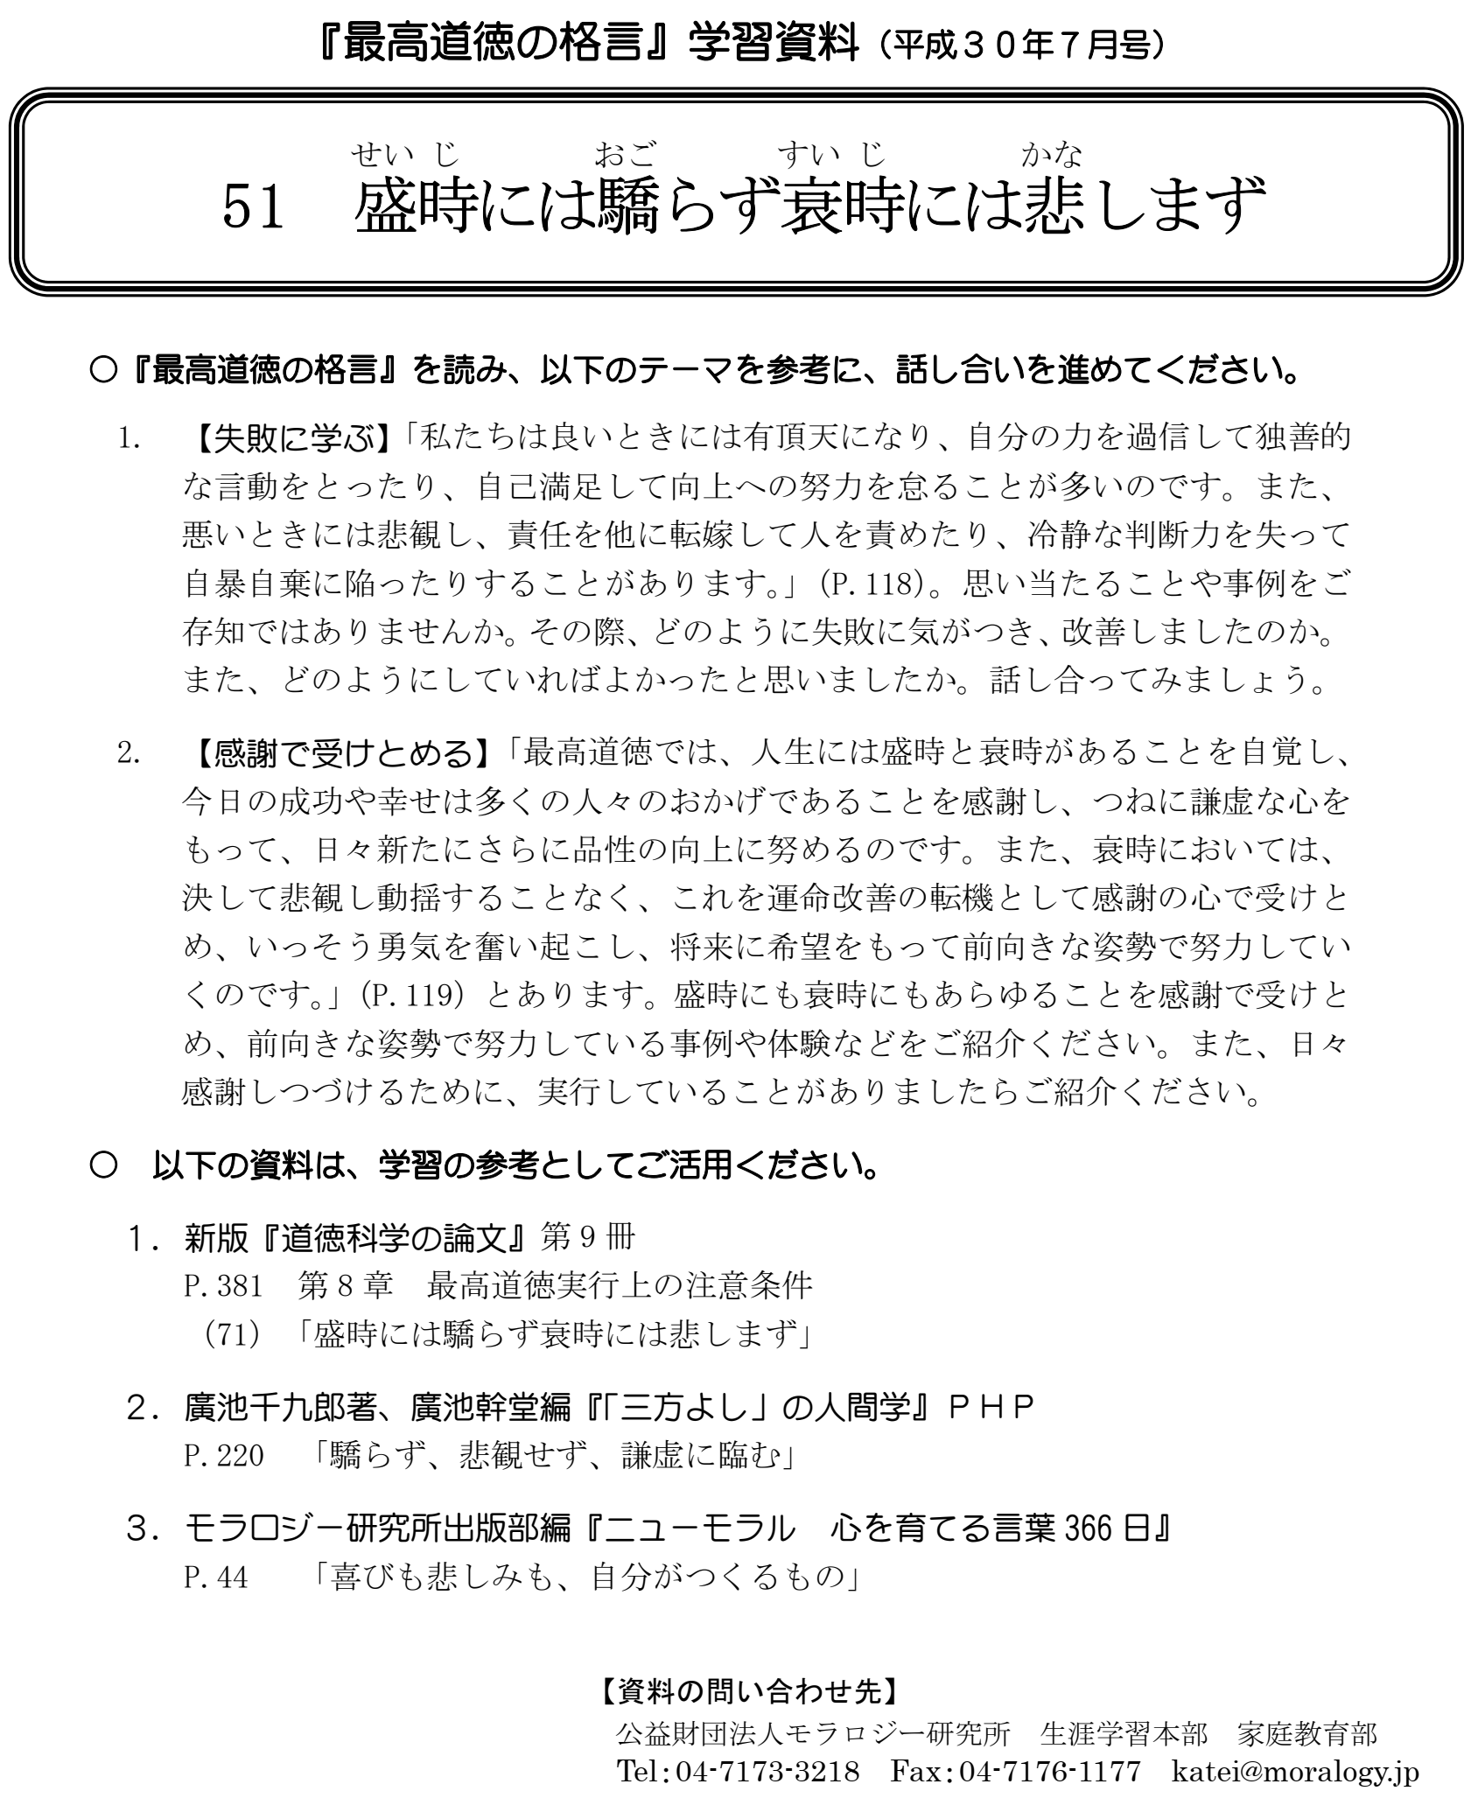 | 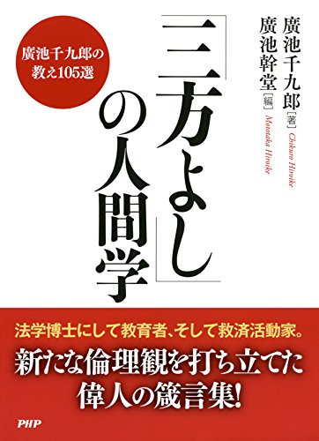      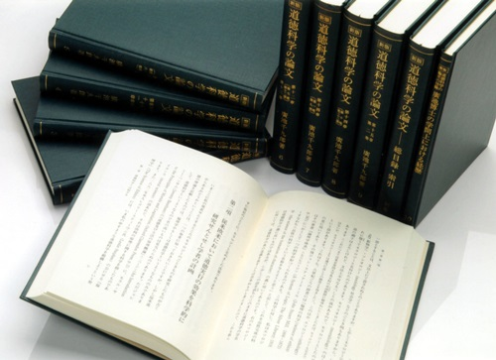

1. Be neither proud in prosperity, nor sad in misfortune  Do Tratado da Ciência da Moral, inglês, Vol. 3, Sinopse da Moral Suprema  People of today behave most proudly in prosperous days while in times of ill fortune they lose heart, fret and worry, presenting unsightly figures. Everybody needs to understand supreme morality well so that they may, firstly, be free from the ups and clowns of life and, secondly, even in cases of ups and downs, be able to keep mental security and faith and be determined to attain their ends.  （七一）盛時には驕《おご》らず衰時には悲しまず 【九冊目 p.381】  現代の人々は、その盛時には驕傲《きょうごう》を極め、衰時には悲観し且つ煩悶《はんもん》して、実に醜《みにく》いのであります。それ故に、いかなる人も最高道徳を服膺《ふくよう》して、第一に、かくのごとくその運命に盛衰なきよう、第二に、いかなる幸福のときにも、不幸の場合にも、安心立命しつつ最後の目的に向かって進むようになっていただきたいものであります。 | 1. Máxima nº 51: Não seja orgulhoso (arrogante) na prosperidade; e não fique desolado na decadência.  (Tratado... vol. 9, em japonês. Texto de 1926)  As pessoas de hoje são muito arrogantes (vaidosas) em situações de prosperidade, ao passo que em situações de decadência, ficam abatidas, lamentam e sofrem muito, comportando-se de forma deprimente. Todos precisam compreender bem a moral suprema para que possam, em primeiro lugar, ficar livres dos altos e baixos da vida e, em segundo lugar, mesmo em casos de altos e baixos, ser capazes de manter a fé e a estabilidade mental, e determinados a atingir seus objetivos.
(51) 盛時には驕らず衰時には悲しまず  この格言は、人生の盛時および衰時における心構えを述べたものです。  人生は旅にたとえられます。途中には海もあり、山もあり、また川もあれば、谷もあります。栄枯盛衰《えいこせいすい》は世の常です。家庭生活においても、事業経営においても、すべてが順調に進んでいる良いときもあれば、不幸な出来事や困難の多い悪いときもあります。私たちは良いときには有頂天《うちょうてん》になり、自分の力を過信して独善的《どくぜんてき》な言動をとったり、自己満足して向上への努力を怠《おこた》ることが多いのです。また、悪いときには悲観し、責任を他に転嫁《てんか》して人を責めたり、冷静な判断力を失って自暴自棄《じぼうじき》に陥《おちい》ったりすることがあります。  私たちは、進学、就職、結婚、昇進、あるいは事業経営などにおいて、すべて自分の思いどおりに事が運んでいるときには、その成功が自分一人の力でできたかのように思ったり、それがいつまでも続くものと錯覚《さっかく》しがちです。また逆に、病気になったり、事業の経営に行き詰まったり、職場で思うような地位や仕事につけなかったり、あるいは深刻な家庭問題に直面したりすると、動揺《どうよう》し、悲しみ、人生の前途に希望を失ってしまうことが多いのです。  最高道徳では、人生には盛時と衰時があることを自覚し、今日の成功や幸せは多くの人々のおかけであることを感謝し、つねに謙虚《けんきょ》な心をもって、日々新たにさらに品性の向上に努めるのです。また、衰時においては、決して悲観し動揺することなく、これを運命改善の転機として感謝の心で受けとめ、いっそう勇気を奮《ふる》い起《お》こし、将来に希望をもって前向きな姿勢で努力していくのです。  とくに高齢化社会を迎えた今日、多くの人々は長寿《ちょうじゅ》に恵《めぐ》まれるようになっています。高年期は、身体的能力は衰退《すいたい》してきますが、精神的、道徳的にはますます円熟《えんじゅく》していく可能性のある時期です。そこで私たちは、自己の存在の意味や使命を自覚し、神や自然との一体感を深め、次の世代の人々の幸せを実現するために、限られた人生をささげていくのです。  このように、盛時には驕《おご》り高ぶることなく、また衰時には悲しむことなく、つねに謙虚で建設的な精神をもち、人生の完成に向かって進んでいくのです。  最高道徳の格言(p. 118-119) | 51. Não seja orgulhoso na prosperidade; e não fique desolado na decadência  盛時には驕らず衰時には悲しまず – Seiji Niwa Ogorazu Suiji Niwa Kanashimazu – Be neither proud in prosperity, nor sad in misfortune  (Máximas de Chikuro Hiroike, Redação de 1926, atualizada em 1984)  Esta máxima descreve o estado de espírito necessário diante de situações de prosperidade ou decadência na vida.  A vida pode ser comparada a uma viagem. Há, no seu percurso, o mar e as montanhas; há também rios e vales. Sucessos e fracassos são comuns na vida. Seja na vida familiar seja na vida empresarial, há fases em que todas as coisas fluem na perfeita ordem, mas há também fases ruins quando infortúnios e muitas dificuldades precisam ser enfrentados. Na fase da bonança as pessoas ficam frequentemente muito empolgadas e tomam atitudes autoconfiantes e convencidas, superestimando a própria capacidade e – julgando-se auto-suficientes – negligenciam qualquer esforço no sentido do aperfeiçoamento pessoal. E, nos momentos difíceis ficam pessimistas e decepcionadas, transferindo responsabilidades aos outros ou só cobrando resultados, perdendo a capacidade de justo discernimento e acabando em desespero.  Quando todas as coisas ocorrem conforme a nossa expectativa, seja na escolha da carreira, seja no vestibular, na busca de um emprego, no casamento, na promoção profissional ou na administração dos negócios, achamos que esse sucesso se deve ao nosso esforço pessoal; e isso acaba gerando a ilusão de que essa situação perdurará para sempre. Ao contrário, diante de doenças ou impasses na administração da empresa, ou quando no local de trabalho as promoções e as tarefas cotidianas estão longe das expectativas, ou ainda, quando nos defrontamos com graves problemas familiares ficamos desequilibrados e desolados e muitas vezes perdemos a esperança no futuro da nossa vida.  Na moral suprema, todo o esforço do cotidiano é voltado para elevar cada vez mais o caráter, cultivando o sentimento de gratidão ao sucesso e felicidade que hoje desfrutamos – conscientes de que na vida há fases de prosperidade e fases de decadência. Quando estamos na fase de decadência devemos desenvolver o sentimento de gratidão pela situação que nos foi destinada, encarando-a como oportunidade para a melhoria do destino da vida; jamais devemos ficar pessimistas ou decepcionados; e com esperanças no futuro, devemos nos esforçar bastante – com coragem redobrada e postura positiva.  Hoje vivemos numa sociedade em que a maioria das pessoas consegue desfrutar uma vida mais longeva. Na terceira idade ficamos mais debilitados fisicamente, mas com possibilidade de estarmos mais amadurecidos, moral e espiritualmente. Por isso – consciente da missão e do significado da nossa existência –, devemos nos aprofundar na identificação com Deus e com a natureza, dedicando a nossa limitada vida à concretização da felicidade e bem-estar das próximas gerações.  Devemos, dessa forma, prosseguir avançando na direção da excelência da vida, com humildade e espírito sempre construtivo, sem arrogância na fase de prosperidade, e sem a desolação na fase de decadência.  Do Kakuguen, págs. 118~119

2．廣池千九郎著、廣池幹堂編『「三方よし」の人間学』ＰＨＰ  P. 220 ‐驕らず、悲嘆せず、謙虚に挑む  どんな事業（商売）でも、長く継続している間には、良い時もあれば悪い時もあります。  たまたま関わっている分野の仕事がマスコミで話題になって、ブームが巻き起こり、急激に売り上げが伸びたと仮定しましょう。当然日々忙しくなり、周囲からもてはやされ、お金もたくさん入ってきます。店を広げたり、人員を増やしたり、工場を拡張したりする場合もあるでしょう。そうなると人間という生き物は、だんだん気が大きくなってきます。金遣いも荒くなります。それがひどくなると、驕り高ぶった心境になっていくものです。  しかし、ブームは長続きしません。やがて売り上げは落ち込み、設備投資をした際の借金の支払いに困ったり、ふくらんだ人件費の支払いが滞ったりするでしょう。それまで周りでもてはやしていた人は、いつの間にかいなくなってしまいます。  少し前まで驕り高ぶっていた気持ちはどこかに吹き飛んで、今度は暗い顔で悲嘆に暮れる日々を送ることになります。  驕り高ぶるのも、悲嘆にくれるのも、いずれも人として醜い姿をさらしているようなものです。  事業の調子が良い時も、不景気で調子が悪い時も、常に道徳心を忘れず、謙虚な気持ちでコツコツと毎日の業務に挑むべきではないでしょうか。  Sabedoria anônima:  — Para conhecer um homem dê-lhe dinheiro, mulher e poder.  Duas lições:  - Lei da impermanência, do Budismo  - Sentimento de humildade  Complementos, como curiosidade...  (a) Explorando um pouco a expressão “humildade”  14 sinais da perda da humildade  1. Começa a atrasar nos horários...  2. É o primeiro a descumprir compromissos...  3. Começa a ficar desleixado nos cumprimentos...  4. Começa a criticar os outros e a empresa...  5. Irrita-se facilmente (ficou menos tolerante)  6. É impaciente e ouve os relatos superficialmente...  7. Está autoconfiante no trabalho e não estuda mais...  8. O atendimento e as respostas começam a ficar lentas...  9. Ficou teórico, com argumentos vazios...  10. Começa a ser calculista (muito apego nos ganhos e lucros)  11. Pensa que é “o Tal” e acha que os outros são tolos  12. Os subalternos são tratados com desatenção, desinteresse e menosprezo  13. Aumentam as desculpas  14. Deixa de falar “Muito obrigado” (o sentimento de gratidão desapareceu...) | 2. Antropologia do Sampouyoshi  Pág. 220: Sem vaidade e sem lamentações, avançar humildemente  Em qualquer empreendimento (negócios) — enquanto cuidamos de sua administração — há momentos bons, mas também, momentos ruins e difíceis.  Suponhamos que o seu serviço (seu produto) seja motivo de reportagem na mídia provocando um boom nas vendas e aumento acentuado de seu faturamento. Naturalmente ficará muito ocupado todos os dias, muitas pessoas ao seu redor irão elogiar, bajular, admirar. E ganhará muito dinheiro. Você certamente desejará expandir sua loja, aumentar funcionários ou expandir sua fábrica. Quando isso acontece, o ser humano tende a ficar cada vez mais empolgado. Passará a esbanjar dinheiro. A vaidade acompanha essa escalada negativa e o sentimento se enche de arrogância.  Mas, o boom não dura muito. Com o tempo as vendas caem e terá dificuldades em pagar as dívidas do investimento efetuado, ou os custos dos funcionários contratados. As pessoas que costumavam ficar ao seu redor, bajulando, desaparecerão antes que você perceba.  A vaidade e a arrogância de outrora desaparecem, e passará agora a viver dias sombrios de lamentações.  Seja arrogância ou vaidade, seja lamentação ou tristeza, são todas elas revelação do nosso lado deprimente, como pessoa.  Esteja o seu negócio em boa ou má situação econômica, o importante é o estado de equilíbrio mental, lembrando sempre a moralidade, e avançando nas tarefas cotidianas passo por passo, com sentimento de humildade.  (b) Budismo, Lei da impermanência (諸行無常): Tudo é impermanente e muda constantemente. Não há nada no mundo que não mude com o tempo. O que nasceu, vai morrer; O que reuniu, vai se dispersar; O que conseguiu acumular, vai esgotar; O que foi construído, vai um dia ruir; E o que foi elevado, vai um dia rebaixar.  Havia, certa vez, um Rei sábio e bom, que já se encontrava no fim de sua vida. Certo dia, pressentindo a chegada da morte, chamou seu único filho, que o sucederia no trono, tirou do dedo um anel e deu-o dizendo: – Meu filho, quando fores Rei, leva sempre contigo este anel. Nele há uma inscrição. Quando estiveres vivendo situações extremas de glória ou de dor, tira-o e lê o que há nele.  E o Rei morreu, e seu filho passou a reinar em seu lugar, sempre usando o anel que o pai lhe deixara. Passado algum tempo, surgiram conflitos com um reino vizinho, que acabaram culminando numa terrível guerra. O jovem Rei, à frente do seu exército partiu para enfrentar o inimigo. No auge da batalha, seus companheiros lutavam bravamente; mortos, feridos, tristeza, dor, o Rei lembra-se do anel; tira-o e lê a inscrição: ISTO TAMBÉM PASSARÁ.  E ele continua a luta. Perde batalhas, vence outras tantas, mas ao final, sai vitorioso. Retorna, então, ao seu Reino e, coberto de glória, entra em triunfo na cidade. O povo o aclama. Neste momento ele se lembra do seu velho e sábio pai. Tira o anel e lê: ISTO TAMBÉM PASSARÁ.  (c) Sábio chinês que presenteou um imperador com um livro. O livro tinha apenas 2 páginas. Ao dá-lo o sábio explicou: “No momento mais triste de sua vida, leia a primeira página e feche o livro. E no momento mais feliz, leia a segunda. O presente terá atingido seu objetivo.”  Tempos depois, o azar abateu-se sobre o império. Uma peste matou parte da população, uma praga destruiu a lavoura, bárbaros invadiram as terras saqueando o que sobrara. Desesperado, o imperador lembrou-se do livro. Na primeira página, somente uma frase curta: “Isso vai passar”. Incansável e laborioso, ele convocou seus conselheiros e pediu o apoio de seu povo para expulsar os invasores, debelar a peste e recuperar a lavoura.  Mais tarde, sua única filha casou-se com o filho de um imperador vizinho e os dois países se uniram num único e imenso império. Feliz da vida, o imperador lembrou-se novamente do livro e foi direto à segunda página, onde se lia apenas outra frase curta: “Isso também vai passar”.  Moral da história: Não devemos nos embriagar pelas grandes alegrias nem nos deixar abater pelas grandes frustrações.  (d) Chico Xavier: ISSO TAMBÉM PASSA. Havia um homem que costumava ter em cima de sua cama uma placa escrita: ISSO TAMBÉM PASSA... Então perguntaram a ele o porquê disso... Ele disse que era para poder se lembrar de que, quando estivesse passando por momentos ruins, eles iriam embora e que ele teria que passar por aquilo por algum motivo. Mas essa placa também era para lembrá-lo de que, quando estivesse muito feliz, não deixasse tudo para trás, porque esses momentos também iriam passar e momentos difíceis viriam de novo... E é exatamente disso que a vida é feita: MOMENTOS! Momentos os quais temos que passar, sendo bons ou não, para o nosso próprio aprendizado. Por algum motivo... Nunca esqueça do mais importante: NADA É POR ACASO! Absolutamente nada. Por isso temos que nos preocupar em fazer a nossa parte da melhor forma possível. (Chico Xavier)  (e) Um praticante de meditação foi até́ o mestre e disse: “— Minha meditação é horrível! Ou eu fico distraído, ou minhas pernas doem muito, ou eu constantemente fico com sono. É simplesmente horrível.”  O mestre respondeu: “— Isso passará.”  Depois de um ano o estudante retornou ao seu professor, eufórico: “— Minha prática de meditação é maravilhosa! Eu me sinto tão consciente, tão pacífico, tão relaxado, tão vivo! É simplesmente maravilhoso!!!”  O mestre disse tranquilamente: “— Isso também passará.”  Vicissitudes da vida
  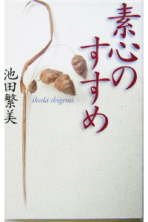 | 14 sinais da perda da humildade, que consta no livro:  Soshin No Sussume, Shiguemi Ikeda, Consultoria em administração, Instituto de Moralogia, 2004

3. ニューモラル 心を育てる言葉366日、  P. 44 – 喜びも悲しみも、自分がつくるもの  現在の生活に不満があるとき ― 例えば会社勤めをつまらないものと感じるときなどに、あの上司やあの同僚がいるからだ、といった考えを持ってしまうことはないでしょうか。  そうしたときの心を見つめてみると、自分以外の周囲の人々の考え方や態度が変わることを期待しているようです。  自分の人生に起こる「悪いこと」は他人のせいにして、「よいこと」も他から与えられるのを待っている、ともいうことができます。  こうした考えを改めて、「喜びも悲しみも、多くは自分がその原因をつくっている」と考えてみると、どうでしょう。  よくも悪くも、私たち一人ひとりの考え方と行動が「現在の自分」をつくっていると思えば、自分から積極的に「喜び」をつくっていこうという気持ちが湧き起こってくるのではないでしょうか。 | 3. Livro: 366 dias com as palavras da Nova Moral  Pág. 44: Alegrias e tristezas: Somos nós mesmos que produzimos  Quando você está insatisfeito com sua vida atual — por exemplo, quando está muito chateado em trabalhar na empresa — pode ocorrer de você achar que o motivo dessa chateação é o chefe X ou o colega Y.  Porém, se nessa hora examinarmos bem o interior dessa pessoa, notamos que ela espera das pessoas ao seu redor — exceto ela — uma mudança na forma de pensar e das atitudes.  Então, ela está achando que as "Coisas ruins" que acontecem na vida dela são por causa dos outros; e que as "Coisas boas" também ela está esperando que venham dos outros.  Que tal então corrigirmos esses pensamentos e raciocinar que: "A maioria das alegrias e tristezas, somos nós mesmos que produzimos"?  Estando ou não, numa situação boa ou ruim, teremos mais iniciativas em produzir a "alegria" se pensarmos que quem constrói o "Eu de hoje" são os meus pensamentos e ação/atitudes.  (a) Complemento: Charles Chaplin, A decisão  Hoje levantei cedo pensando no que tenho a fazer antes que o relógio marque meia-noite.  É minha função escolher que tipo de dia vou ter hoje.  Posso reclamar porque está chovendo… ou agradecer às águas por lavarem a poluição.  Posso ficar triste por não ter dinheiro… ou me sentir encorajado para administrar minhas finanças, evitando o desperdício.  Posso me queixar dos meus pais por não terem me dado tudo o que eu queria…. ou posso ser grato por ter nascido.  Posso reclamar por ter que ir trabalhar… ou agradecer por ter trabalho.  Posso sentir tédio com as tarefas da casa… ou agradecer a Deus por ter um teto para morar.  Posso lamentar decepções com amigos… ou me entusiasmar com a possibilidade de fazer novas amizades.  O dia está na minha frente esperando para ser o que eu quiser.  E aqui estou eu, o escultor que pode dar forma.  “Tudo depende só de mim.”
4. Lembrete do Curso: | 